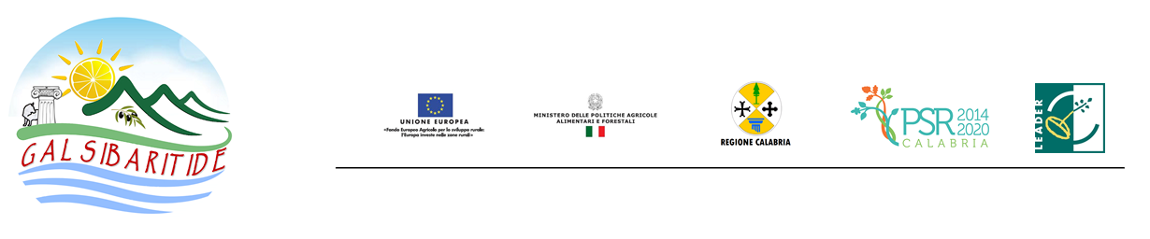

Allegato 3

GAL SIBARITIDE

Piano di Azione Locale 2014 - 2022

Misura 16.3 – Intervento 16.3.1

DICHIARAZIONE SOSTITUTIVA DELL’ATTO DI NOTORIETÀ

(Art. 46 - 47 D.P.R. 28 dicembre 2000, n. 445)

DICHIARAZIONI E IMPEGNI DEL CAPOFILA E DEI PARTNER

Il/la sottoscritto/a_____________________________ C.F. ___________________________________nato/a

a ___________________________________________________________________Prov. ______________

il_____________________ e residente a __________________________________________________ Prov. __________in via _____________________________________________________________

n°_____ tel. ___________________________________________________.

Nella sua qualità di titolare /rappresentante lega le dell’impresa:

agricola;

forestale;

agroalimentare;

turistica

denominata ____________________________________________________________________________

PEC _________________________________________________________________________ con sede in

_______________________________________________________________ Prov. ________ via

_______________________________________________________________________ n. ___________

Ovvero nella sua qualità di persona fisica non impegnata in un’attività economica al momento della presentazione della domanda di sostegno;

avendo presentato domanda di sostegno a valere sull’intervento 16.3.1 del Piano di Azione Locale del Gal Sibaritide, in qualità di capofila/partner nell’ambito del raggruppamento di piccoli operatori denominato

_______________________________________________________________________________________;

consapevole che incorrerà in sanzioni penali nel caso di dichiarazioni non veritiere, di formazione o uso di atti falsi e nella perdita dei benefici (ai sensi degli artt. 75 e 76 del DPR n.445/2000)

DICHIARA

che l’impresa è iscritta presso la camera di Commercio, Industria, Agricoltura e Artigianato di_______________________ (____) con i seguenti dati: Codice Fiscale e numero di iscrizione alla CCIAA

_____________________________________________, data di iscrizione

___________________________, numero di Repertorio Economico Amministrativo

___________________________________________, codice

ATECORI____________________________________________________________; forma giuridica

_______________________________________________________________;

ovvero, in caso di persona fisica:

di impegnarsi a formalizzare l’iscrizione presso la CCIAA in caso di concessione del contributo.

DICHIARA, inoltre,

che nei propri confronti non sussistono le cause ostative di cui all’art. 67, comma 8, del D.lvo 06/09/2011, n. 159, che fa divieto di concedere contributi pubblici a soggetti destinatari di prevenzione personale ovvero condannati, anche con sentenza non definitiva ma confermata in grado di appello, per i delitti di criminalità organizzata elencati all’art. 51, comma 3-bis, c.p.p. .

di esonerare l'Amministrazione del Gal da ogni responsabilità nei confronti di terzi aventi causa a qualsiasi titolo per il paga mento dell’a iuto richiesto;

di essere a conoscenza che, in caso di istruttoria negativa della domanda di aiuto, si procederà all’archiviazione della stessa con conseguente decadenza totale dell’istanza;

di impegnarsi, in caso di esito positivo dell’istruttoria e di ammissione a finanziamento, a:

- presentare (per i partner, tramite il capofila) la documentazione prevista dal punto 11.2 delle disposizioni attuative per la formalizzazione della concessione del contributo;

- mantenere i requisiti di ammissibilità all’intervento 16.3.1 ed il punteggio ottenuto in fase di valutazione della domanda di sostegno;

- rispettare, ove pertinente, le norme sui diritti delle persone con disabilità, anche per quanto concerne l’accessibilità e l’applicazione pratica dell’articolo 9 della Convenzione ONU sui diritti delle persone con disabilità (UNCRPD) ai fondi Strutturali e di Investimento Europei, come previsto dal diritto dell’Unione e nazionale;

- accettare tutti i controlli documentali e/o fisici disposti allo scopo di verificare lo stato di attuazione del progetto, l’avanza mento delle relative spese, il rispetto degli obblighi previsti da l bando e dalla normativa applicabile, la veridicità delle dichiarazioni ed informazioni prodotte;

- accettare che i propri dati saranno pubblicati secondo quanto stabilito dall'articolo 111 del Reg. (UE) n. 1306/2013;

- fornire tutti i dati e le informazioni necessarie all’Amministrazione per monitora re il progetto ed il suo avanzamento dal punto di vista fisico, finanziario e procedurale;

- garantire visibilità e pubblicità agli interventi realizzati secondo quanto indicato nelle disposizioni procedurali ed in attuazione alla normativa comunitaria, nazionale e regionale di riferimento;

- acquisire, ove pertinente, l’autorizzazione comuna le/sanitaria all’esercizio dell’attività connessa entro la data di chiusura del progetto;

- provvedere alla divulgazione dei risultati del progetto entro la richiesta del pagamento finale;

- non apportare, nei 5 anni successivi al pagamento finale, ai sensi dell’art. 71 del regolamento (UE) 1303/2013, modifiche sostanziali all’operazione approvata che ne alterino la natura o ne compromettano gli obiettivi originari. Le modifiche sostanzia li comprendono, tra l’altro: la cessazione dell’attività; la rilocalizzazione della stessa al di fuori dell’area ammissibile; il cambio di destina zione d’uso dei beni mobili ed immobili oggetto del finanziamento

- rispettare eventuali obblighi imposti a livello comunitario, nazionale e regionale anche successivamente alla presentazione della domanda di sostegno;

Luogo e data ___________________________________________

Firma del dichiarante _____________________________________

(Ai sensi dell’a rt. 38 del DPR n. 445/2000, la sottoscrizione non è soggetta ad autenticazione ove sia presentata unita mente a copia fotosta tica di un documento d’identità in corso di validità del sottoscrittore).

